Муниципальное бюджетное учреждение дополнительного образования
«ЦЕНТР ДЕТСКОГО И ЮНОШЕСКОГО ТЕХНИЧЕСКОГО ТВОРЧЕСТВА»
г. Рыбинск, Ярославская область

Дидактическая игра
«Найди пару»

Автор – Баранова Ольга Анатольевна, педагог-организатор
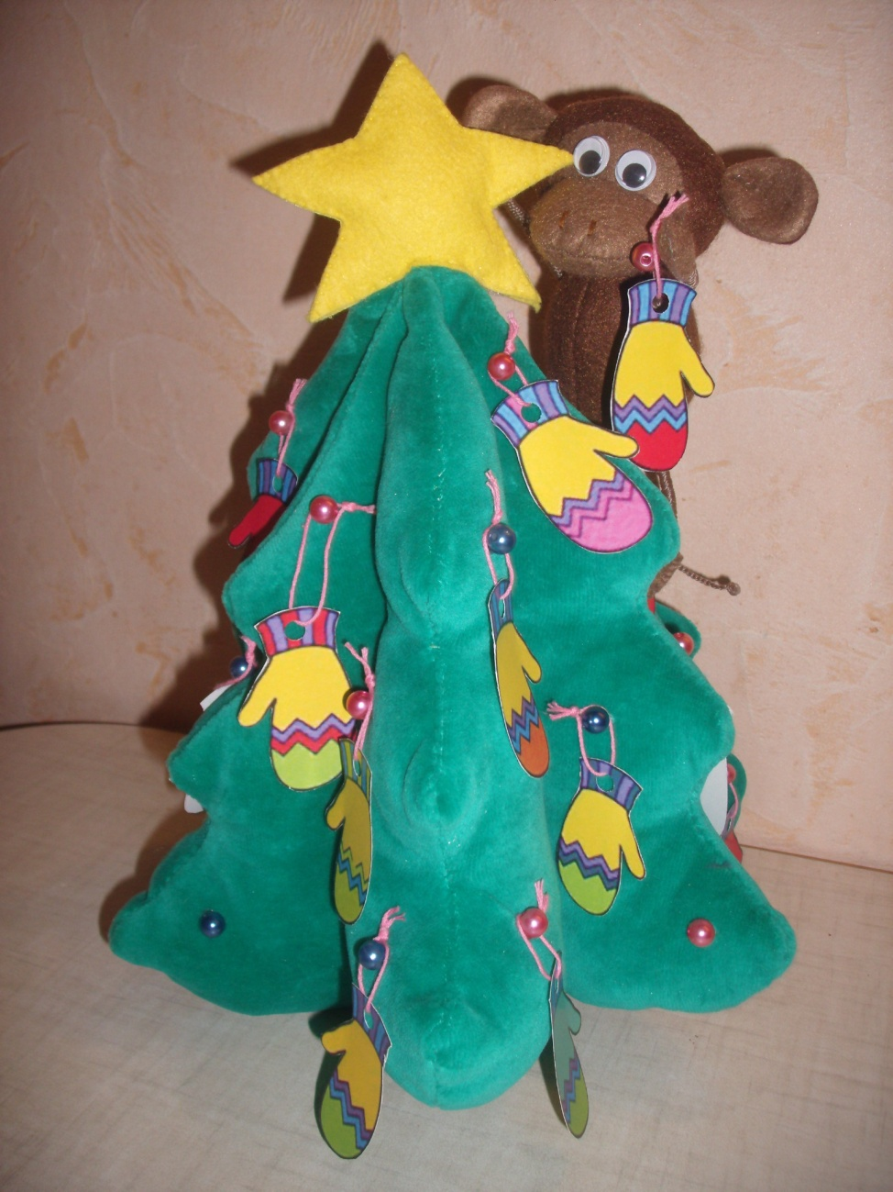

Цель игры – развитие у детей наблюдательности и внимательности.
Задачи:
- развивать память;
- способствовать формированию чувств сопереживания и взаимопомощи.
Целевая аудитория: дети в возрасте 5-7 лет.
Оборудование и материалы:
- ёлка (сделанная из ткани или бумаги);
- игрушечная обезьянка (любое другое игрушечное животное);
- 10 пар рукавичек разной расцветки на веревочках;
- 20-25 разноцветных бусин.
Процесс изготовления игры:
1. Сделать ёлку. Материал изготовления может быть любой: ткань, бумага, картон. Ёлку можно сделать по предложенному шаблону или по своей выкройке. Главное условие – ёлка должна просматриваться со всех сторон.
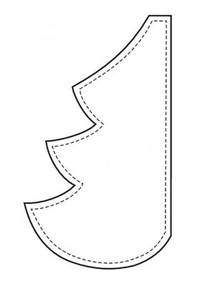
Линия сгиба материала
2. Пришить или приклеить на ёлку бусины.
3. Прикрепить на ёлку фигурку обезьянки (другого животного)
4. Пришить или приклеить к руке обезьянки бусину.
4.

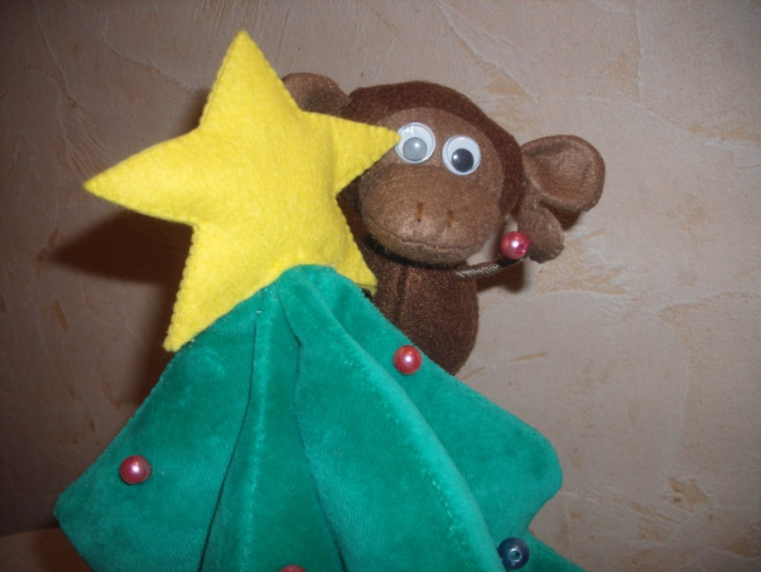

5. Распечатать на плотной бумаге или нарисовать 10 пар разных рукавичек. Вырезать их, прикрепить к каждой из них веревочку.
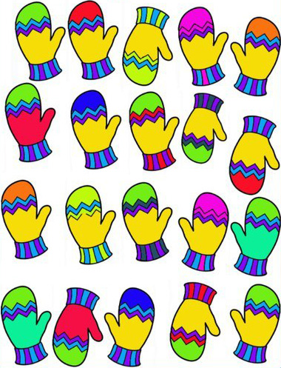

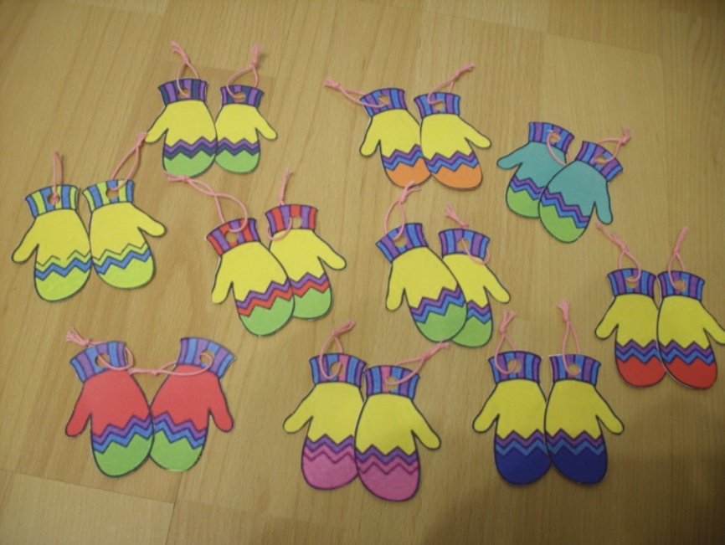

6. Развесить рукавички в произвольном порядке на ёлке. Одну рукавичку повесить на руку обезьянке.

Ход игры:
Ведущий объявляет детям условия игры: «Ребята, обезьянка собралась на Новогоднюю прогулку, но никак не может найти вторую рукавичку. Помогите обезьянке её найти. Тот игрок, который сделает это быстрее, станет победителем игры».
Ведущий каждый раз вешает на руку обезьянки новую варежку. Дети поочередно подходят к ёлке и выполняют условие игры. После того, как для всех варежек будут найдены пары, подводятся итоги игры. Самый внимательный и быстрый игрок награждается сладким призом.
Условия игры могут меняться. Можно провести командное состязание. Тогда сразу 2 игрока одновременно смогут искать пару для рукавички. Тот, кто сделает это быстрее, принесет победное очко своей команде.

Список использованных источников

- http://www.liveinternet.ru/users/lanaleya/post198146740/
- https://vk.com/wall-5608057?q=%23%D0%9D%D0%BE%D0%B2%D1%8B%D0%B9_%D0%B3%D0%BE%D0%B4&z=photo-5608057_395541976%2Fwall-5608057_1132788

